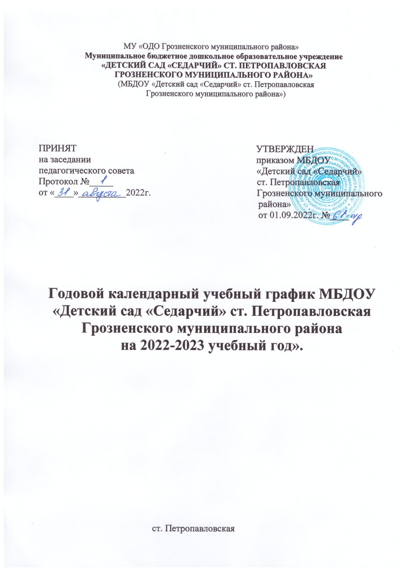
МУ «ОДО Грозненского муниципального района»
Муниципальное бюджетное дошкольное образовательное учреждение
«ДЕТСКИЙ САД «СЕДАРЧИЙ» СТ. ПЕТРОПАВЛОВСКАЯ
ГРОЗНЕНСКОГО МУНИЦИПАЛЬНОГО РАЙОНА»
(МБДОУ «Детский сад «Седарчий» ст. Петропавловская
Грозненского муниципального района»)

ПРИНЯТ УТВЕРЖДЕН
на заседании приказом МБДОУ
педагогического совета «Детский сад «Седарчий»
Протокол №_____ ст. Петропавловская
от «____»__________2022г. Грозненского муниципального
района»
от 01.09.2022г. №____

Годовой календарный учебный график МБДОУ «Детский сад «Седарчий» ст. Петропавловская Грозненского муниципального района на 2022-2023 учебный год».

ст. Петропавловская
Пояснительная записка к годовому учебному графику
Годовой календарный учебный график является локальным нормативным документом, регламентирующим общие требования к организации образовательного процесса в учебном году в МБДОУ «Детский сад «Седарчий» ст. Петропавловская Грозненского муниципального района».
Годовой календарный учебный график разработан в соответствии с:
- Федеральным Законом «Об образовании в Российской Федерации» от 29 декабря 2012 года № 273 – ФЗ с изменениями от 08.12.2020г;
- СанПиН 2.4.3648–20 «Санитарно-эпидемиологических требований к организации воспитания и обучения, отдыха и оздоровления детей и молодежи»; утвержденным постановлением Главного государственного санитарного врача РФ от 28.09.2020.№ 28;
- Основной образовательной программой учреждения;
- «Федеральным государственным образовательным стандартом дошкольного образования, утвержденным приказом Министерства образования и науки Российской Федерации № от 17.10.2013г. № 1155.
- Письмом Министерства образования Российской Федерации от 14.03.2000 № 65/23-16 «О гигиенических требованиях к максимальной нагрузке на детей дошкольного возраста в организованных формах обучения»;
- Положением о лицензировании образовательной деятельности, утвержденным постановлением Правительство Российской Федерации от 16.03.2011г. №174;
-Уставом МБДОУ «Детский сад «Седарчий» ст. Петропавловская Грозненского муниципального района».
-Положением о внутреннем мониторинге качества образования в МБДОУ «Детский сад «Седарчий» ст. Петропавловская Грозненского муниципального района» Протокол № 2 от 26.10.2014г. Приказ № 59-А от 26.12.2014г. МБДОУ «Седарчий» ст. Петропавловская.
Годовой календарный учебный график обсуждается и принимается Педагогическим советом, утверждается приказом Учреждения. Заведующего учитывает в полном объеме возрастные психофизические особенности воспитанников и отвечает требованиям охраны их жизни и здоровья.
Содержание годового календарного учебного графика включает в себя следующее:
- режим работы ДОУ;
- продолжительность учебного года;
- количество недель в учебном году;
- сроки проведения каникул, их начало и окончание;
- сроки проведения мониторинга достижения детьми планируемых результатов освоения основной общеобразовательной программы дошкольного образования;
- праздничные дни;
- работа ДОУ в летний период.
Проведение мониторинга достижения детьми планируемых результатов освоения основной образовательной программы дошкольного образования предусматривает организацию первичного и итогового мониторинга. Обследование проводится в режиме работы ДОУ, без специально отведенного для него времени, посредством бесед, наблюдений, индивидуальной работы с детьми.

Годовой календарный учебный график
Режим работы ДОУ |  |  |  | с 7.00 до 19.00
Продолжительность учебного года |  |  |  | Начало учебного года с 01.09.2022 г.  Окончание учебного года 31.05.2023 г.
Количество недель в учебном году |  |  |  | 37 недель
Продолжительность учебной недели |  |  |  | 5 дней (понедельник-пятница)
Сроки проведения  каникул |  |  |  | Зимние – с 01.01.2023г. по 09.01.2023г.
Режим работы учреждения в учебном году |  |  |  | Пятидневная рабочая неделя.  Продолжительность работы 12 часов ежедневно,  с 7.00-19.00ч.
Летний оздоровительный период |  |  |  | С 01.06.2022г по 31.08.2023г.
Сроки проведения мониторинга качества образования |  |  |  | С 10.10.2020г. по 21.10.2022г.  С 10.04.2023г. по 21.04.2023г.
Праздничные (нерабочие) дни  Выходные дни |  |  |  | Праздничные дни в соответствии с законодательством Российской Федерации.  04.11.2022г. - День народного единства.  23.02.2023г. – День защитников отечества.  08.03.2023г.- Международный женский день.  01.05.2023г. - День трудящихся.  09.05.2023г. – День Победы.  суббота, воскресенье
Инвариантная часть (обязательная)
 | Наименование возрастных групп
 | Первая младшая группа  (2-3 года) | Младшая группа (3-4 года) | Средняя группа (4-5 лет) |  |  | Старшая группа  (5- 6 лет) |  | Подготовительная группа  (6-7)
Количество возрастных групп | 1 | 1 | 2 |  |  | 1 |  | 1
 |  | 6 групп
Продолжительность ООД | не более 10 минут | не более  15 минут |  |  | не более  20 минут |  | не более  25 минут |  | не более  30 минут
Максимально допустимый объем образовательной нагрузки в первой половине дня | 20 минут  с перерывами между периодами ООД – не менее 10 минут | 30 минут  с перерывами между периодами ООД – не менее 10 минут |  |  | 40 минут  с  перерывами между периодами ООД – не менее 10 минут |  | 80 минут  с перерывами между периодами ООД – не менее  10 минут |  | 180 минут с перерывами между периодами ООД – не менее 10 минут
Максимально допустимый объем образовательной нагрузки во второй половине дня | 10 минут | 10 минут |  |  | 20 минут |  | 25 минут |  | 30 минут
Вариативная часть (часть, формируемая ДОУ).
Региональный компонент  Продолжительность |  | З.В. Масаева – 1 раз в месяц; Ж.А. Абдурахманова, С.С. Джунаидов «Сан къоман хазна» 1 раз в месяц  О.С.Ушакова-  4 раза в месяц  не более 15  минут |  |  | З.В. Масаева- 2 раза в месяц  Ж.А. Абдурахманова, С.С. Джунаидов «Сан къоман хазна» 2 раза в месяц  О.С.Ушакова – 4 раза в месяц  не более  20 минут |  | З.В. Масаева- 1 раз в месяц  Ж.А. Абдурахманова, С.С. Джунаидов «Сан къоман хазна» 2 раза в месяц  А.Д. Шатова-1 раз в месяц  О.С.Ушакова – 4 раза в месяц  Р.Э.Юсупова – 1раз в месяц  не более  25 минут |  | З.В. Масева –  1 раз в месяц  Ж.А. Абдурахманова, С.С. Джунаидов «Сан къоман хазна» 2 раза в месяц  А.Д. Шатова-1 раз в месяц  О.С. Ушакова- 4 раза в месяц  не более 30 минут

Культурно - досуговая деятельность

Дата | Вид развлечений | Ответственные
сентябрь
01.09.2022г. | Мероприятия ко Дню знаний в подготовительной группе | Воспитатели групп
02.09.2022г. | Мероприятия, посвященные Дню солидарности в борьбе с терроризмом. | Воспитатели старшей группы
06.09.2022г. | Мероприятия, посвященные Дню гражданского согласия, единения и примирения. | Воспитатели  средней группы
16.09.2022г. | Утренники ко Дню Чеченской женщины | Воспитатели старшей группы
23.09.2022г. | Утренники ко дню дошкольного работника | Воспитатели подготовительной группы.
октябрь
05.10.2022г. | Мероприятия, посвященные ко Дню города Грозного. | Воспитатели средних групп
26-28.10.2022г. | Утренник «Золотая Осень» | Воспитатели средних, старшей и подготовительной групп.
28.10.2021г. (итог) | Конкурс поделок из природного материала «Осенняя ярмарка» | Воспитатели всех групп,  родители.
ноябрь
04.11.2022г. | Мероприятия, посвященные ко Дню народного единства | Воспитатели средних, старшей и подготовительной групп.
16-18.11.2022г. | Утренник ко Дню Матери. | Воспитатели средних, старшей и подготовительной групп.
декабрь
09.12.2022г. | Спортивно-развлекательный праздник на День Конституции РФ. | Воспитатели старшей группы
23-30.12.2022г. | Новогодние утренники | Воспитатели всех групп
01-30.12.2022г. | Смотр-конкурс на лучшую новогоднюю поделку «Новогодние фантазии» | Воспитатели всех групп
февраль
17-22.02.2023г. | Тематическая беседа «Памяти выселения чечено-ингушского народа» | Воспитатели всех групп
15-22.02.2023г. | Мероприятия, посвященные Дню защитника отечества | Воспитатели подготовительной и средних групп
 | март
03-07.03.2023г. | Утренник ко Дню 8 марта | Воспитатели всех групп
20-23.03.2023г. | Мероприятия, посвященные ко Дню конституции ЧР. | Воспитатели всех групп
апрель
10-12.04.2023г. | Тематическая беседа ко Дню космонавтики. | Воспитатели всех групп
13-14.04.2023г. | Мероприятия, посвященные Дню Мира в ЧР | Воспитатели всех групп
21.04.2023г. | Утренник ко Дню чеченского языка | Воспитатели старшей, подготовительной и средних групп.
03-28.04.2023г. | Конкурс чтецов на День Чеченского языка | Воспитатели всех групп
май
05.05.2023г. | Мероприятия, посвященные ко Дню Победы. | Воспитатели всех групп
26.05.2023г. | Выпускной бал «До свиданья, детский сад!» | Воспитатели подготовительной группы

